Найти слова в тексте:
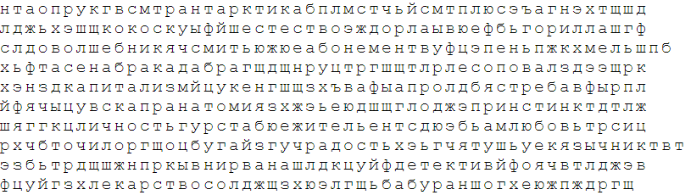
Обвести изображения:
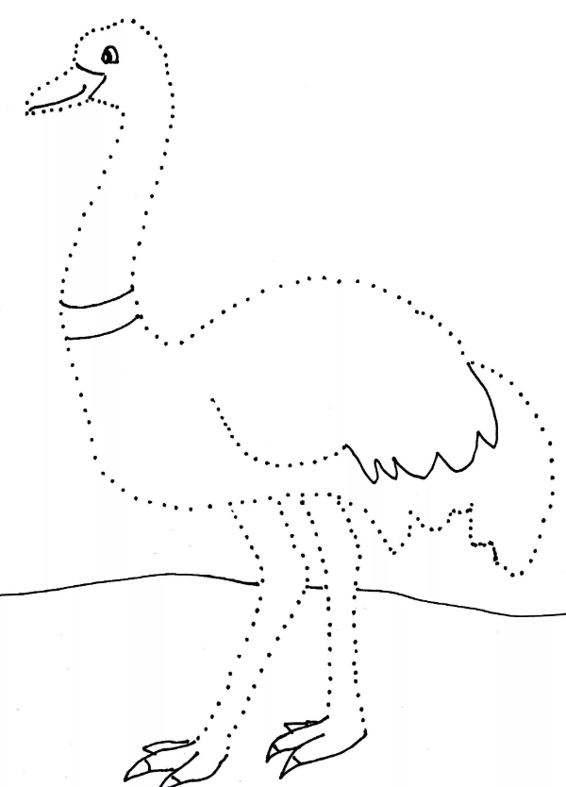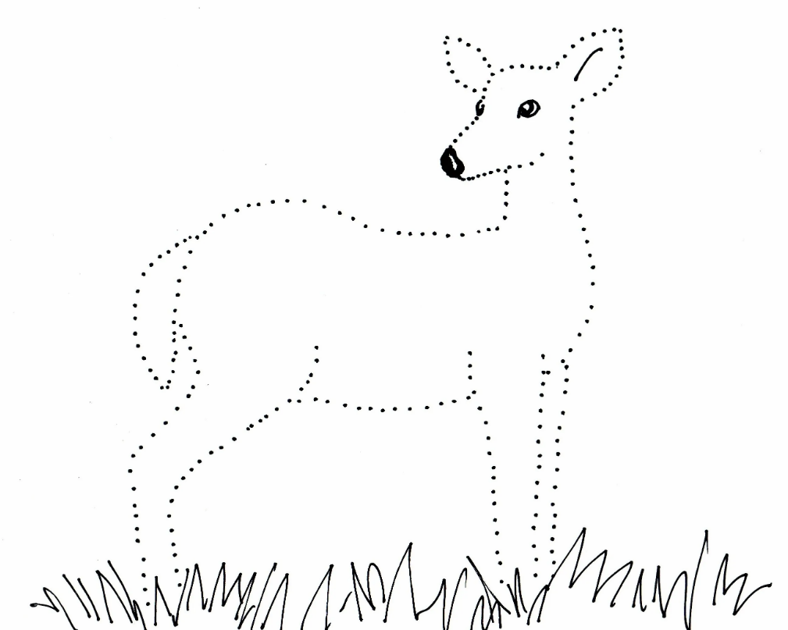
Расшифровать таблицу:
Задание:
Написать 10 слов на букву «У»:

